//1) Write a program of structure that reads and displays the

 information of student.

#include <stdio.h>

#include <stdlib.h>

struct student{

   char* name[50], dept[20];

   int roll_num;

}st_1;

void main() {

   int i = 0, n = 0;

   printf("Enter your name: ");

   gets(st_1.name);

   printf("Enter your department: ");

   gets(st_1.dept);

   printf("Enter your roll: ");

   scanf("%d", &st_1.roll_num);

   printf("Your name is      : %s\n", st_1.name);

   printf("Your department is: %s\n", st_1.dept);

   printf("Your roll is      : %d", st_1.roll_num);

}

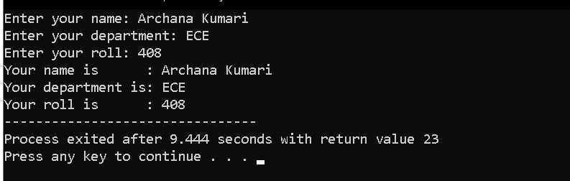

//2.)Write a code to demonstrate the usage of array of stucture.

#include <stdio.h>

#include <stdlib.h>

struct student{

   char name[50], dept[20];

   int roll_num;

};

void main() {

   int i = 0, n = 0;

   printf("Enter the number of students: ");

   scanf("%d", &n);

   struct student *st = malloc(n * sizeof(struct student));

   for(; i < n; ++i) {

       printf("Enter the details of student %d\n", i + 1);

       getchar();

       printf("Enter name: ");

       //gets(st[i].name);

       scanf("%[^\n]", st[i].name);

       getchar();

       printf("Enter department: ");

       //gets(st[i].dept);

       scanf("%[^\n]", st[i].dept);

       printf("Enter roll: ");

       scanf("%d", &st[i].roll_num);

   }

   printf("Enter student details are: \n");

   for(i = 0; i < n; ++i) {

       printf("Name: %s  ", st[i].name);

       printf("Department: %s  ", st[i].dept);

       printf("Roll: %d\n", st[i].roll_num);

   }

}

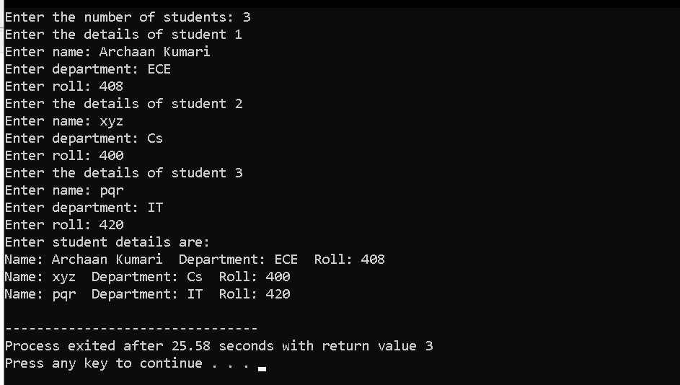

//3) Write a program to print all students names who gets marks >= 80

#include <stdio.h>

#include <stdlib.h>

struct student{

   char name[50];

   int phy_marks, cs_marks, maths_marks;

}st;

void main() {

   int i = 0, n = 0;

   printf("Enter the number of students: ");

   scanf("%d", &n);

   struct student *st = malloc(n * sizeof(struct student));

   for(; i < n; ++i) {

   printf("\nEnter the details of student %d\n", i + 1);

   printf("Enter name: ");

   getchar();

  // gets(st[i].name);

   scanf("%[^\n]", st[i].name);

   printf("Enter marks in physics: ");

   scanf("%d", &st[i].phy_marks);

   printf("Enter marks in CS: ");

   scanf("%d", &st[i].cs_marks);

   printf("Enter marks in maths: ");

   scanf("%d", &st[i].maths_marks);

   }

   for(i = 0; i < n; ++i) {

      double average = (double)(st[i].phy_marks + st[i].cs_marks + st[i].maths_marks ) / 3.0;

      if(average >= 80.0) {

         printf("\nName: %s\n", st[i].name);

         printf("Avergae marks: %0.2lf", average);

     }

   }

}

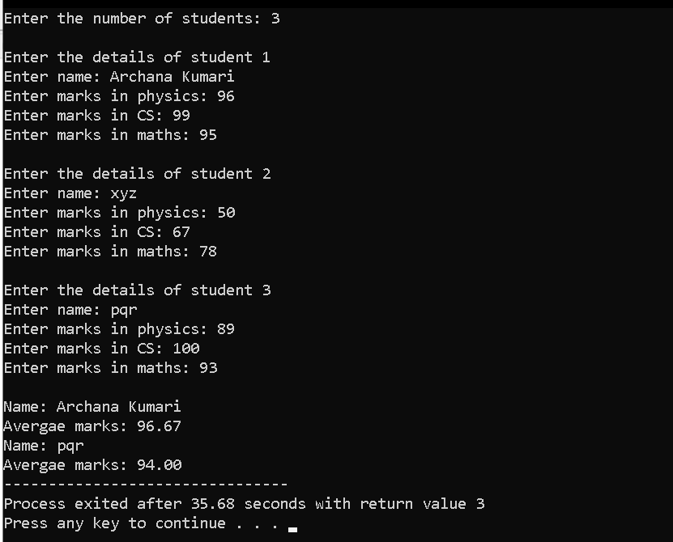

//4) Write a program to demonstrate the usages of nested structures.

#include <stdio.h>

#include <stdlib.h>

struct details{

   int wbjeeRank;

};

struct student {

   char name[50];

   int roll;

   struct details stu;

};

void main() {

   struct student st1;

   printf("Enter name: ");

   gets(st1.name);

   printf("Enter roll: ");

   scanf("%d", &st1.roll);

   printf("Enter WBJEE_Rank: ");

   scanf("%d", &st1.stu.wbjeeRank);

   printf("\nYour details are: \nName: %s\nRoll: %d\nWBJEE_Rank: %d", st1.name, st1.roll, st1.stu.wbjeeRank);

}

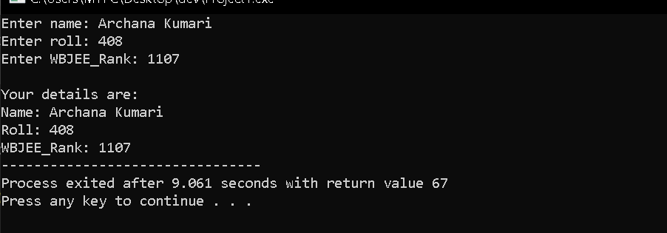

//5.) Write a C program to demonstrate the usage of a structure pointer.

#include <stdio.h>

#include <stdlib.h>

struct student{

   char name[50];

   int roll;

}st;

void main() {

   int i = 0, n = 0;

   printf("Enter the number of students: ");

   scanf("%d", &n);

   struct student *st = malloc(n * sizeof(struct student));

   for(; i < n; ++i) {

   printf("\nEnter the details of student %d\n", i + 1);

   printf("Enter name: ");

   getchar();

  // gets(st[i].name);

   scanf("%[^\n]", st[i].name);

   printf("Enter roll: ");

   scanf("%d", &st[i].roll);

   }

   for(i = 0; i < n; ++i) {

         printf("\nName: %s", st[i].name);

         printf("\tRoll: %d", st[i].roll);

   }

}

